Дистанционные задания для обучающихся д/о «Волшебная мастерская»
С 25.10.2021г. по 29.10.2021г.
Педагог Олигова Е.В.
Группа О11 (Среда, Пятница)
Среда 27.10.2021г.
Тема: «Цветочные композиции из двойных острых лепестков: «Корзина с цветами»
Задание: Собрать общую композицию «Корзина с цветами»
Описание задания: Корзинку из картона, нужно немного утяжелить (можно положить несколько небольших камней) и заполнить пенопластом или можно взять губку. Чтобы не было видно наполнителя в корзинке, нужно закрыть цветной бумагой. Когда будет готова корзинка, можно приступать к созданию общей композиции. Расположить цветы в шахматном порядке, чтобы получился букет, закрепить все цветы в основе корзинки.
Фото с выполненным заданием прислать на электронную почту: bobrovskayelena@mail.ru
Пятница 29.10.2021г.
Тема: Разнообразные композиции из разных видов лепестков техники «канзаши».
Задание: Выбрать одну композицию из представленных на фотографиях, и расписать на листике какие детали нужны и сколько.
Описание задания: Выбрать одну композицию из двух представленных на фотографиях:
1.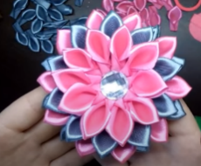 2.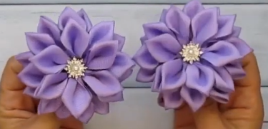
Просмотреть обучающие мастер-классы по созданию таких композиций
- https://www.youtube.com/watch?v=0XkYOqQLOQo&t=2s
- https://yandex.ru/video/preview/9183654725816871191
После выбора расписать на листике какие детали нужны и сколько.
Фото с выполненным заданием прислать на электронную почту: bobrovskayelena@mail.ru
Группа О12 (Понедельник, Четверг)
Понедельник 25.10.2021г.
Тема: «Цветочные композиции из двойных острых лепестков: «Корзина с цветами»
Задание: Декор корзинки из картона
Описание задания: Корзинку из картона, нужно немного утяжелить (можно положить несколько небольших камней) и заполнить пенопластом или можно взять губку. Чтобы не было видно наполнителя в корзинке, нужно закрыть цветной бумагой. Когда будет готова корзинка украсить ее разными элементами декора (бусинки, блестки, пуговицами)
Фото с выполненным заданием прислать на электронную почту: bobrovskayelena@mail.ru

Четверг 28.10.2021г.
Тема: «Цветочные композиции из двойных острых лепестков: «Корзина с цветами»
Задание: Собрать общую композицию «Корзина с цветами»
Описание задания:
Когда будет готова корзинка, можно приступать к созданию общей композиции. Расположить цветы в шахматном порядке, чтобы получился букет, закрепить все цветы в основе корзинки.
Фото с выполненным заданием прислать на электронную почту: bobrovskayelena@mail.ru

